Рекомендации родителям

Мастерим новогодние игрушки вместе с детьми

Взаимодействие родителей и детей – это одна из важнейших задач семьи. А что может быть лучше для этого, чем совместное творчество? Психологи и педагоги единогласно утверждают, что совместная творческая деятельность поможет сблизиться родителям и детям, сделает отношения в семье более теплыми и доверительными. Почему бы не совместить приятное с полезным и не начать подготовку важнейшим зимним праздникам – Новому году и Рождеству – заранее, начав мастерить вместе с ребенком новогодние игрушки своими руками. Сделать их не трудно, придумать и воплотить творческие идеи в жизнь можно используя любые материалы, от сложных наборов для творчества до самых простых и доступных вещей.
Такое время препровождение будет полезно и детям, их мамам и папам.

Игрушки из бисера и бусин
Что может быть проще, чем нанизать бисеринки на проволочку, и согнуть ее в любую форму, которую только пожелает наша душа? А сколько всего красивого можно оплести бисером!
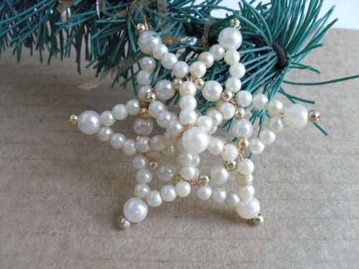
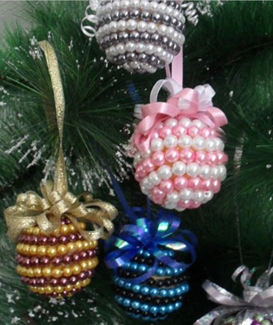

Снеговики из носка и крупы

Был носок, а стал снеговик! Насыпаем в носок немного риса, перевязываем ленточкой, отделяя голову будущего снеговичка от туловища, оставшуюся часть заполняем рисом, плотно завязываем. На голову снеговика можно надеть носок ребенка и сделать шапочку, пришить бусинки-глазки, нарисовать ротик и нарумянить щечки карандашом, краской.
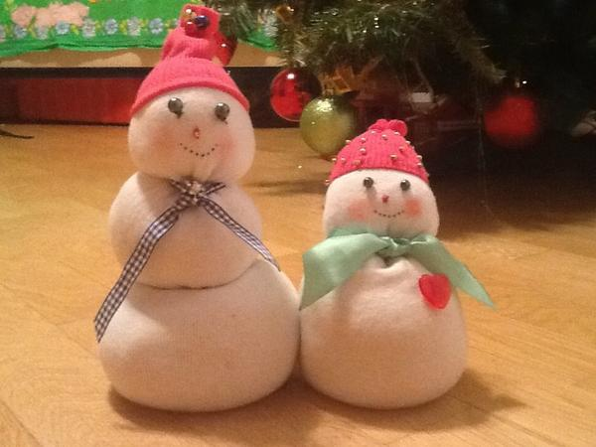

Вот такие красавчики могут получиться.

Игрушки из фетра
Очень привлекательные игрушки можно сшить из фетра! Сам по себе фетр — материал вне времени, со своей особенной душой, а если вдохнуть эту душу в форму — любая елка станет неотразима.

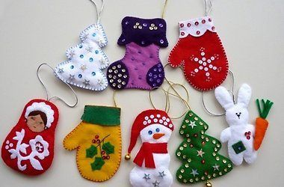

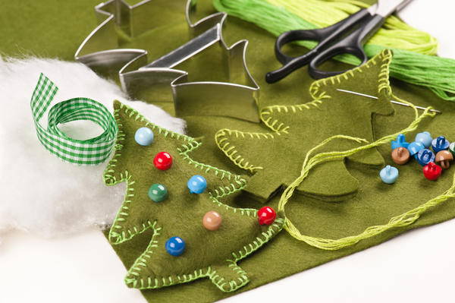

Украшения из пенопласта
Тут совсем все просто: вырезаем пенопласт нужной формы — куб, шар, овал, сердце и так далее, и украшаем по вкусу: декоративными лентами, кружевами, бусинами. Используем прозрачный клей «Момент Кристалл», чтобы приклеивать наши заготовки к форме.
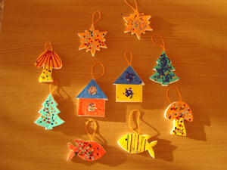
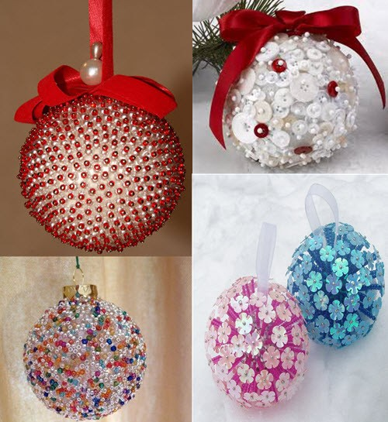

Создавая свою игрушку из этого подручного материала, мы получаем по-настоящему уникальный шедевр за небольшие деньги.

Игрушки из бумаги
Самый простой материал, но он способен передать все настроение предстоящего праздника.
Эти шары также выполнены в технике модульного оригами.
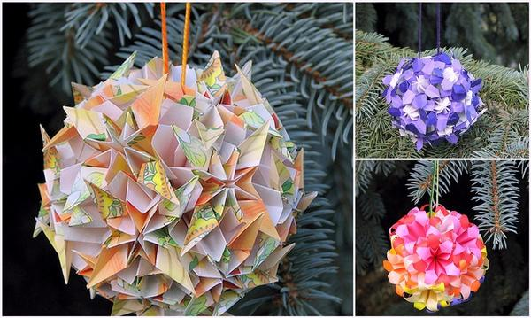
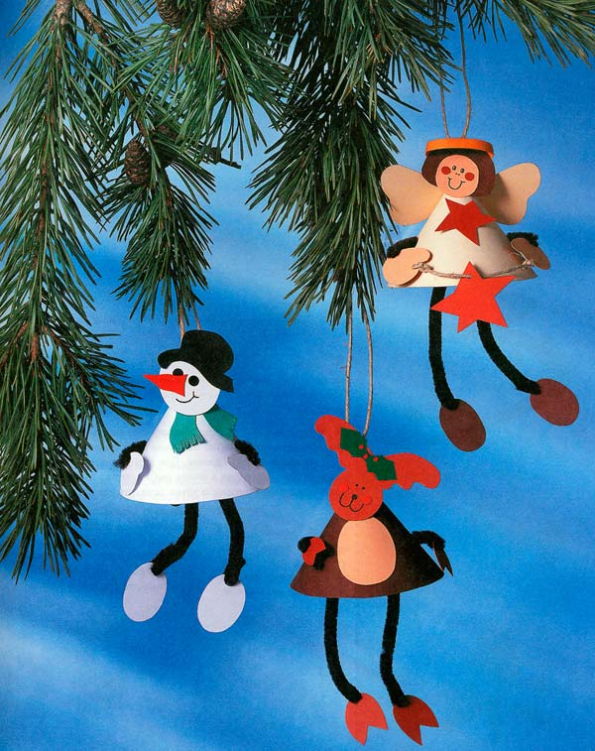

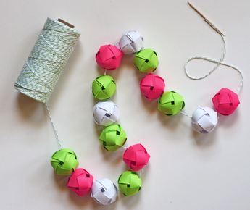
Если такой прием создания бумажных украшений для вас слишком сложен и долог, можно сделать самые простые поделки, которые под силу даже маленьким деткам, используя клей ПВА, нитки и бумагу.

Детям очень нравится мастерить. Попробуйте сделать хоть одну новогоднюю поделку — убедитесь сами!

Голдырева Т.Н. – воспитатель
2 младшей группы
Интернет ресурс:
- http://zonaobzora.ru/elochnaya-igrushka-svoimi-rukami/
- http://www.7dach.ru/SilVA/13-sposobov-sdelat-novogodnie-i-rozhdestvenskie-igrushki-svoimi-rukami-13898.html

